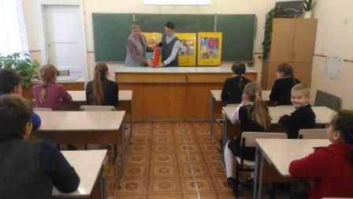**Уроки по пожарной безопасности в образовательных организациях!**

С 11 ноября 2019 года в образовательных организациях Конышевского района активирована работа по проведению открытых уроков по соблюдению правил пожарной безопасности в осенне-зимний период в быту и в школе, с разъяснением последствий от «детской шалости» с огнем.

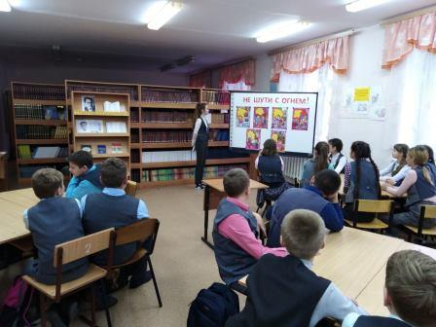Целью данных профилактических мероприятий является:

- соблюдение мер пожарной безопасности в учебном заведении, в общественном месте и в жилом секторе;

- доведение информации о способах эвакуации при пожаре в том или ином здании;

- воспитание у школьников ответственности за личную безопасность и безопасность окружающих;

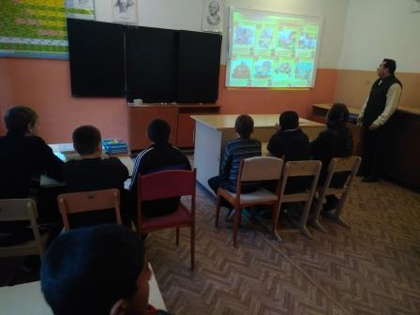- научить пользоваться инструкциями и памятками по использованию электрических приборов, и правилами эвакуации;

- проверка знаний школьников по правилам пожарной безопасности;

- доведение правил поведения при возникновении пожара;

- пропаганда единого номера 112, 101 в случае возникновения пожара;

- умение пользоваться первичными средствами пожаротушения, огнетушителями;

-недопущение детской шалости с огнем.

До учащихся доводятся конкретные происшествия, произошедшие на территории Курской области по причине несоблюдения правил пожарной безопасности, детской шалости с демонстрацией слайдов.

Работа в данном направлении продолжается.